Sopro Betoninstandsetzungsmörtel PCC Repadur 50

Sopro Bauchemie

Eigenschaften

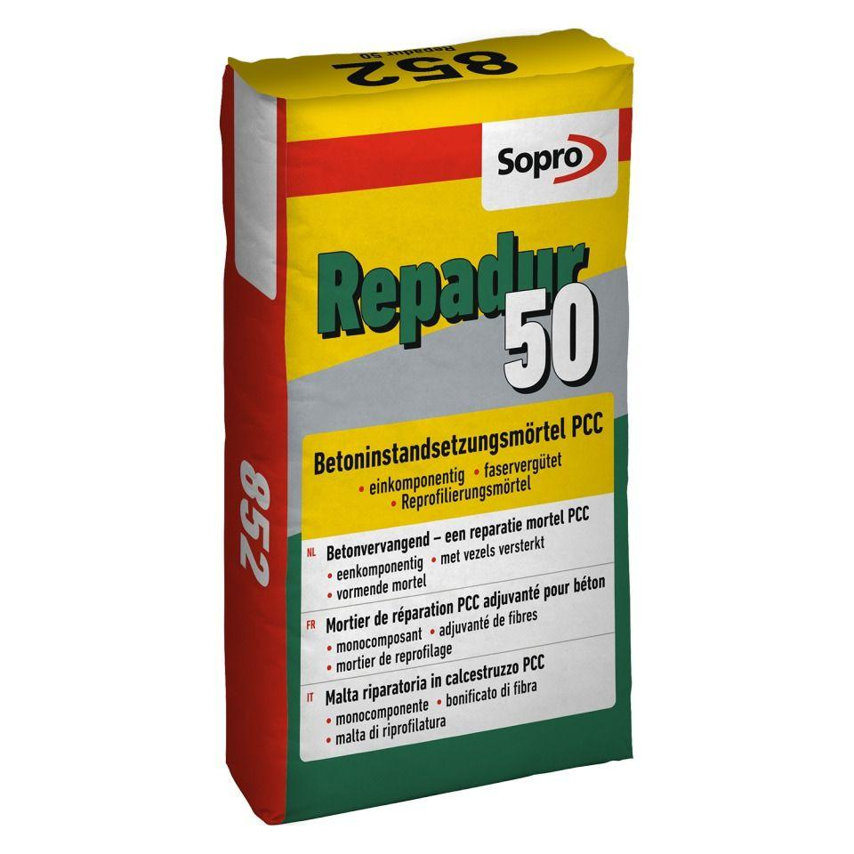

Produkt

Mörtel

Haupt-Bindemittelbasis

Zement